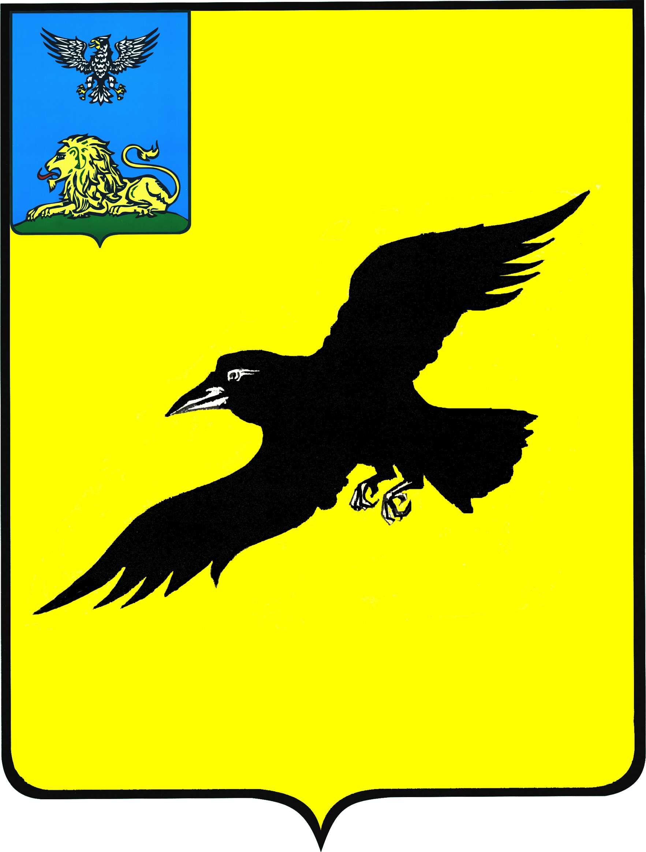

Б е л г о р о д с к а я о б л а с т ь

АДМИНИСТРАЦИЯ

ГРАЙВОРОНСКОГО ГОРОДСКОГО ОКРУГА

РАСПОРЯЖЕНИЕ

Грайворон

«_15_ » __сентября_ 2022_ г. № _977-р_

О начале отопительного сезона 2022-2023 годов

Руководствуясь Федеральным законом от 06 октября 2003 года №131-ФЗ
«Об общих принципах организации местного самоуправления в Российской Федерации», в связи с понижением среднесуточной температуры наружного воздуха, с целью обеспечения надлежащего температурного режима помещений и недопущения распространения вирусных и простудных заболеваний:
1. Начать отопительный сезон 2022-2023 годов на объектах образования, здравоохранения, социальных объектах с круглосуточным пребыванием населения, расположенных на территории Грайворонского городского округа,
с 15 сентября 2022 года, за исключением учреждений, расположенных
на приграничных территориях.
2. Руководителям вышеуказанных учреждений Грайворонского городского округа быть готовыми к приему теплоносителя
на подведомственных объектах.
3. Опубликовать настоящее распоряжение в газете «Родной край»
и сетевом издании «Родной край 31» (rodkray31.ru), разместить на официальном сайте органов местного самоуправления Грайворонского городского округа (graivoron.ru).
4. Контроль за исполнением распоряжения возложить на заместителя главы администрации городского округа - начальника управления
по строительству, транспорту, ЖКХ и ТЭК Р.Г. Твердуна.

Исполняющий обязанности  главы администрации | А.А. Бляшенко

